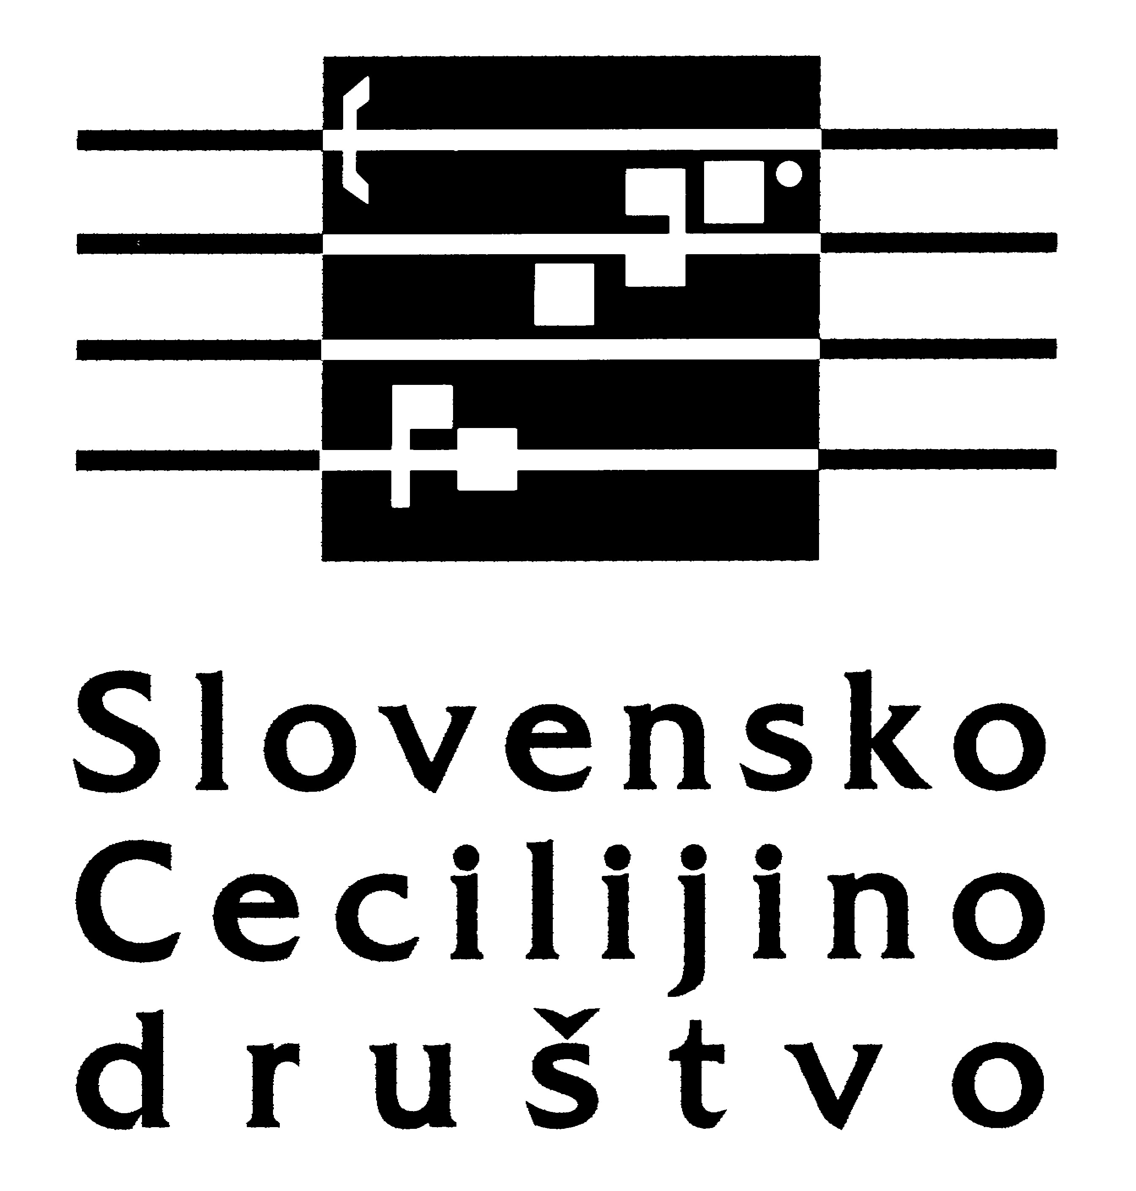

DAN SLOVENSKIH CERKVENIH GLASBENIKOV – 2015

Stična, Cisrtercijanska opatija – Župnija Stična, sobota, 14. novembra 2015

PRIJAVNICA

Podpisana/Podpisani ……………………………………………………….

Ulica, hišna številka ……………………………………………………….
Poštna številka ……………………………………………………….
Kraj ……………………………………………………….
Telefon ………………… Prenosni telefon ………………….
E-naslov ……………………………………………………….

se bom udeležila/udeležil Dneva slovenskih cerkvenih glasbenikov 2015 v Ljubljani.

Sem članica/član Slovenskega Cecilijinega društva: Da ◻ Ne ◻

Pojem sopran ◻ alt ◻ tenor ◻ bas ◻

Datum in kraj …………………………………………..

Podpis …………………………………………..

Vaše osebne podatke bomo uporabili samo za organizacijo Dneva slovenskih cerkvenih glasbenikov 2015.

